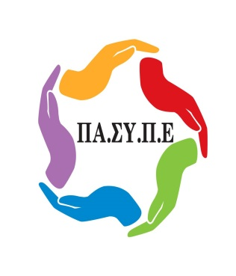
ΠΑΝΕΛΛΗΝΙΟΣ ΣΥΛΛΟΓΟΣ ΠΡΟΣΩΠΙΚΟΥ
EUROBANK – ERGASIAS
ΣΥΝΔΙΚΑΛΙΣΤΙΚΟ ΣΩΜΑΤΕΙΟ - ΕΔΡΑ: ΑΘΗΝΑ
ΜΕΛΟΣ: Ο.Τ.Ο.Ε./Ε.Κ.Α.
ΑΡΙΘ. ΠΡΩΤΟΔ. ΑΘΗΝΑΣ: 1267/1976
Τροποποίηση 447/2014
Παναγή Τσαλδάρη (Πειραιώς) 9-11, TK 105 52, Αθήνα
Τηλ. 211 – 4112829, 210 - 3390581, 210 - 3390582, Fax. 210 - 3390641
http://www.pansype.gr e-mail: info@pansype.gr
Αθήνα, 05/03/2018

Έναρξη Tennis ΟΤΟΕ Cup 2018

Συναδέλφισσες, συνάδελφοι,

Η ΟΤΟΕ όπως κάθε χρόνο μέσω της Γραμματείας Αθλητισμού, συνεχίζει να παρέχει κίνητρα για άθληση στους συναδέλφους τραπεζοϋπαλλήλους, διοργανώνοντας πολλές και διαφορετικές αθλητικές δραστηριότητες.
Για πρώτη φορά φέτος η Γραμματεία Αθλητισμού της ΟΤΟΕ διοργανώνει τη διεξαγωγή ΚΥΠΕΛΛΟΥ ΤΕΝΝΙΣ για το έτος 2018 με την ονομασία TENNIS OTOE CUP 2018, το οποίο θα διεξαχθεί από τις 16/03/2018 έως και τις 29/04/2018 στις Αθλητικές Εγκαταστάσεις της Αθλητικής Ένωσης Πόρτο Ράφτη.
Καλούμε όλους τους συναδέλφους που το επιθυμούν και ασχολούνται με το συγκεκριμένο άθλημα, να δηλώσουν τη συμμετοχή τους στον Υπεύθυνο της Γραμματείας Αθλητισμού του Συλλόγου μας Νικήτα Μίγκλη (211-4112828 Εσωτ.4, info@pansype.gr) έως την Τετάρτη 14 Μαρτίου 2018.

Για την Γραμματεία Αθλητισμού

Μίγκλης Νικήτας

